|  |  |
| --- | --- |
| 日付 | 紹介状　CD |
| ＩＤ | 受付  時間 |
| 問診  予定 | 診察  予定 |



診察を受ける前に

（〒　　　　－　　　　　）

男

女

ふりがな

ご職業（勤務先）

（学校名）

お名前　　　　　　　　　　　　　　　　　　　　生年月日　M・T・S・H・R　　　年　　　月　　　日

おところ

ご連絡先

電話番号

携帯

自宅

いつから、どのような症状がありますか？

症状がある部位に○を付けて下さい

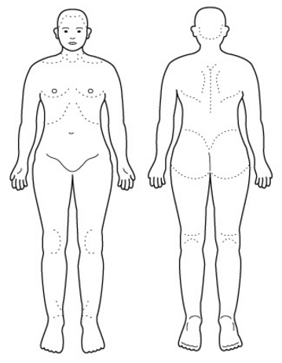

該当する項目に✔してください

□

◆　過去にぜんそくの症状はありますか？

□ ない　　□ ある

◆　ほかの病気はありますか？

くすりを飲まれていますか？

□ ない

□ ある

心臓、高血圧、糖尿病、胃腸（かいようなど）

肝臓、腎臓、そのほか

◆　注射・くすり・食べ物でアレルギーがありますか？

□ ない　　　□ ある

◆　過去にぜんそくの症状はありますか？

①　ない　　②　ある

◆　ほかの病気はありますか？

くすりを飲まれていますか？

①　ない

②　ある

心臓、高血圧

糖尿病

胃腸（かいようなど）

肝臓

腎臓

そのほか

◆　注射・くすり・食べ物でアレルギーがありますか？

①　ない　　　②　ある

◆　湿布をについて

□ かぶれやすい

□ かぶれない

□ 種類による

□ 貼ったことがない

□ その他　（　　　　　　　　　　　　）

◇　女性の方にお尋ねします。

妊娠中（妊娠の可能性がある）ですか？

□ いいえ　　□ はい

授乳中ですか？

□ いいえ　　□ はい

◆　本日の診察にご希望がありますか

◆　できれば、ご来院のきっかけをお教え下さい。

（複数でも結構です）

□ 以前受診していた

□ 家（職場・学校）に近い

□ 家族、知人（　　　　　　　）が受診

□ 知人（　　　　　　　　　　　　　）からの紹介

□ 他医（　　　　　　　　　　　　　）からの紹介

□ 専門医だから

□ 当院ホームページ、

□ その他のネット情報

□ その他（　　　　　　　　　　　　　　）

記入された方

□ ご本人

□ その他（　　　　　　　　）